BÀI TẬP ML06
Họ và tên: Trương Văn Thiện
MSSV: 3123410356

Bài 1. Cho cơ sở dữ liệu:
Mẫu | Thời tiết | Lá cây | Nhiệt độ | Quyết định (Mùa)
1T | Nắng | Vàng | Trung bình | Thu
2Đ | Tuyết | xanh | Thấp | Đông
3Đ | Tuyết | Xanh | Thấp | Đông
4T | Mưa | Xanh | Trung bình | Thu
5Đ | Mưa | Rụng | Thấp | Đông
6Đ | Tuyết | Rụng | Thấp | Đông
7Đ | Nắng | Rụng | Thấp | Đông
8X | Nắng | Xanh | Trung bình | Xuân
9H | Nắng | Xanh | Cao | Hè
10T | Mưa | Rụng | Trung bình | Thu
11H | Mưa | Xanh | Cao | Hè
12X | Mưa | Xanh | Trung bình | Xuân
X | Mưa | Vàng | Thấp | ?
Y | Tuyết | Rụng | Trung bình | ?
Bài làm
1.1 Tìm cây quyết định dùng Gini index
Gini(parent) = 1 - (2/12)² - (2/12)² - (3/12)² - (5/12)² = 0.708
- Thuộc tính thời tiết:
Nắng: 1T, 7D, 8X, 9H (Thu,Đông,Xuân,Hè) = (1/4,1/4,1/4,1/4)
Tuyết: 2D, 3D, 6D (0/3,3/3,0/3,0/3)
Mưa: 4T, 5D, 10T, 11H, 12X (2/5,1/5,1/5,1/5)
Gini(Nắng) = 1 - (1/4)² - (1/4)² - (1/4)² - (1/4)² = 0.75
Gini(Tuyết) = 1 - (0/3)² - (3/3)² - (0/3)² - (0/3)² = 0
Gini(Mưa) = 1 - (2/5)² - (1/5)² - (1/5)² - (1/5)² = 0.72
Gini of split = 0.75 * 4/12 + 0* 3/12 + 0.72 * 5/12 = 0.55
Gain = 0.708 - 0.55 = 0.158
- Thuộc tính lá cây:
Vàng: 1T, 3D, 4T (2/3,1/3,0/3,0/3)
Xanh: 2D, 8X, 9H, 11H, 12X (0/5,1/5,2/5,2/5)
Rụng: 5D, 6D, 7D, 10T (1/4,3/4,0/4,0/4)
Gini(Vàng) = 1 - (2/3)² - (1/3)² - (0/3)² - (0/3)² = 0.4
Gini(Xanh) = 1 - (0/5)² - (1/5)² - (2/5)² - (2/5)² = 0.64
Gini(Rụng) = 1 - (1/4)² - (3/4)² - (0/4)² - (0/4)² = 0.375
Gini of split = 0.4*3/12 + 0.64*5/12 + 0.375*4/12 = 0.492
Gain = 0.708 - 0.492 = 0.216
- Thuộc tính nhiệt độ
Trung Bình: 1T, 4T, 8X, 10T, 12X (3/5, 0/5, 2/5, 0/5)
Thấp: 2D, 3D, 5D, 6D, 7D (0/5, 5/5, 0/5, 0/5)
Cao: 9H, 11H (0/2,0/2,0/2,2/2)
Gini(Trung bình) = 1- (3/5)² - (2/5)² - (0/5)² - (0/5)² = 0.48
Gini(Thấp) = 1 - (5/5)² - (0/5)² - (0/5)² - (0/5)² = 0
Gini(Cao) = 1-(2/2)² - (0/2)² - (0/2)² - (0/2)² = 0
Gini of split = 0.48*5/12 + 0*5/12 + 0*2/12 = 0.2
Gain = 0.708 - 0.2 = 0.508
→ Chọn thuộc tính Nhiệt độ có Gain cao nhất
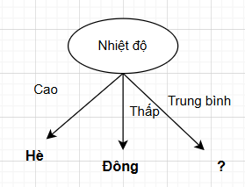

- Tính lần 2 với Nhiệt độ = trung bình:
- Gini(Parent) = 1 - (3/4)² - (1/4)² = 0.48
* Thuộc tính Thời tiết:
Nắng: 1T, 8X (Thu,Đông,Xuân,Hè) = (1/2,0/2,1/2,0/2)
Tuyết: x (x)
Mưa: 4T, 10T, 12X (2/3,0/3,1/3,0/3)
Gini(Nắng) = 1 - (1/2)² - (1/2)² - (0/2)²- (0/2)² = 0.5
Gini(Mưa) = 1 - (2/3)² - (1/3)² - (0/3)² - (0/3)² = 0.44
Gain of split = 0.5 * 2/5 + 0.44 * 3/5 = 0.464
Gain = 0.48 - 0.464 = 0.016
* Thuộc tính Lá Cây:
Vàng: 1T, 4T (2/2,0/2,0/2,0/2)
Xanh: 8X, 12X (0/2,0/2,2/2,0/2)
Rụng: 10T (1/1,0/1,0/1,0/1)
Gini(Vàng) = 1 - (2/2)² - (0/2)² - (0/2)² - (0/2)² = 0
Gini(Xanh) = 1- (2/2)² - (0/2)² - (0/2)² - (0/2)² = 0
Gini(Rụng) = 1 - (1/1)² - (0/1)² - (0/1)² - (0/1)² = 0
Gain of split = 0
Gain = 0.48 - 0 = 0.48
→ Chọn thuộc tính Lá cây có Gain cao nhất
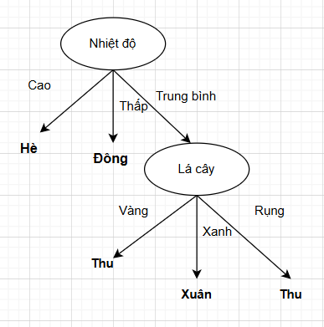
1.2 Tìm cây quyết định dùng Classification Error:
Erorr(parent) = 1 - max(2/12,2/12,3/12,5/12) = 1 - 5/12 = 0.58
- Thuộc tính thời tiết
Nắng: 1T, 7D, 8X, 9H (Thu,Đông,Xuân,Hè) = (1/4,1/4,1/4,1/4)
Tuyết: 2D, 3D, 6D (0/3,3/3,0/3,0/3)
Mưa: 4T, 5D, 10T, 11H, 12X (2/5,1/5,1/5,1/5)
Erorr(nắng) = 1 - max(1/4,1/4,1/4,1/4) = 1 - 1/4 = 0.75
Erorr(Tuyết) = 1 - max(0/3,3/3,0/3,0/3) = 1-1 = 0
Erorr(mưa) = 1 - max(2/5,1/5,1/5,1/5) = 1 - 2/5 = 0.6
Gain = 0.58 - (0.75*4/12 + 0 * 3/12 + 0.6*5/12) = 0.08
- Thuộc tính lá cây:
Vàng: 1T, 3D, 4T (2/3,1/3,0/3,0/3)
Xanh: 2D, 8X, 9H, 11H, 12X (0/5,1/5,2/5,2/5)
Rụng: 5D, 6D, 7D, 10T (1/4,3/4,0/4,0/4)
Erorr(Vàng) = 1 - max(2/3,1/3,0/3,0/3) = 1 - 2/3 = 0.33
Erorr(Xanh) = 1 - max(0/5,1/5,2/5,2/5) = 1 - 2/5 = 0.6
Erorr(Rụng) = 1- max(1/4,3/4,0/4,0/4) = 1 - 3/4 = 0.25
Gain = 0.58 - (0.33*3/12 + 0.6*5/12 + 0.25*4/12) = 0.164
- Thuộc tính Nhiệt độ:
Trung Bình: 1T, 4T, 8X, 10T, 12X (3/5, 0/5, 2/5, 0/5)
Thấp: 2D, 3D, 5D, 6D, 7D (0/5, 5/5, 0/5, 0/5)
Cao: 9H, 11H (0/2,0/2,0/2,2/2)
Erorr(Trung bình) = 1 - max(3/5, 0/5, 2/5, 0/5) = 1-3/5 = 0.4
Erorr(Thấp) = 1 - max(0/5, 5/5, 0/5, 0/5) = 1 - 5/5 = 0
Erorr(Cao) = 1- max(0/2,0/2,0/2,2/2) = 1 - 2/2 = 0
Gain = 0.58 - (0.4 * 5/12 + 0*5/12 + 0*2/12) = 0.413
→ chọn thuộc tính nhiệt độ có Gain cao nhất:

- Tính lần 2 với nhiệt độ = trung bình
Erorr(parent) = 1 - max(2/5,0/5,3/5,0/5) = 1 - 3/5 = 0.4
* Thuộc tính Thời tiết:
Nắng: 1T, 8X (Thu,Đông,Xuân,Hè) = (1/2,0/2,1/2,0/2)
Tuyết: x (x)
Mưa: 4T, 10T, 12X (2/3,0/3,1/3,0/3)
Erorr(Nắng) = 1 - max(1/2,0/2,1/2,0/2) = 1 - 1/2 = 0.5
Erorr(Mưa) = 1 - max(2/3,0/3,1/3,0/3) = 1 - 2/3 = 0.3
Gain = 0.4 - (0.5*2/5 + 0.3*3/5) = 0.02

* Thuộc tính Lá Cây:
Vàng: 1T, 4T (2/2,0/2,0/2,0/2)
Xanh: 8X, 12X (0/2,0/2,2/2,0/2)
Rụng: 10T (1/1,0/1,0/1,0/1)
Erorr(Vàng) = 1 - max(2/2,0/2,0/2,0/2) = 1- 2/2 = 0
Erorr(Xanh) = 1 - max(0/2,0/2,2/2,0/2) = 1 - 2/2 = 0
Erorr(Rụng) = 1 - max(1/1,0/1,0/1,0/1) = 1 - 1/1 = 0
Gain = 0.4
→ Chọn thuộc tính Lá cây có Gain cao nhất

Bài 2. Cho tập quan sát các loại lá cây:
Mẫu | Hình dạng | Dạng | Màu | Kích thước | Độc
1 | Tròn | Đơn | Đỏ | Nhỏ | Không
2 | Tròn | Kép | Đỏ | Nhỏ | Có
3 | Tròn | Đơn | Xanh | To | Không
4 | Dài | Đơn | Xanh | Nhỏ | Không
5 | Dài | Kép | Vàng | Nhỏ | Có
6 | Dài | Đơn | Xanh | Vừa | Có
7 | Tròn | Kép | Vàng | To | Không
8 | Tròn | Kép | Vàng | Vừa | Có
9 | Tròn | Đơn | Đỏ | Vừa | Có
10 | Dài | Đơn | Đỏ | Vừa | Có
11 | Dài | Kép | Đỏ | Vừa | ?
12 | Tròn | Đơn | Xanh | Nhỏ | ?

2.1 Tìm cây quyết định dùng Gini index
Gini(parent) = 1 - (4/10)² - (6/10)² = 0.48
- Thuộc tính hình dạng
Tròn 1,2,3,7,8,9 (có,không) = (3/6,3/6)
Dài 4,5,6,10 = (3/4,1/4)
Gini(Tròn) = 1 - (3/6)² - (3/6)² = 0.5
Gini(Dài) = 1 - (3/4)² - (1/4)² = 0.375
Gain of split = 0.5*6/10 + 0.375*4/10 = 0.45
Gain = 0.48 - 0.45 = 0.03
- Thuộc tính Dạng
Đơn 1,3,4,6,9,10 = (3/6,3/6)
Kép 2,5,7,8 = (3/4,1/4)
Gini(Đơn) = 1 - (3/6)² - (3/6)² = 0.5
Gini(kép) = 1 - (3/4)² - (1/4)² = 0.375
Gain of split = 0.5*6/10 + 0.375*4/10 = 0.45
Gain = 0.48 - 0.45 = 0.03
- Thuộc tính Màu
Đỏ 1,2,9,10 = (3/4,1/4)
Xanh 3,4,6 = (1/3,2/3)
Vàng 5,7,8 = (2/3,1/3)
Gini(Đỏ) = 1 - (3/4)² - (1/4)² = 0.375
Gini(Xanh) = 1 - (1/3)² - (2/3)² = 0.44
Gini(vàng) = 1 - (1/3)² - (2/3)² = 0.44
Gain of split = 0.375*4/10 + 0.44*3/10 + 0.44*3/10 = 0.414
Gain = 0.48 - 0.414 = 0.066
- Thuộc tính kích thước
Nhỏ 1,2,4,5 = (2/4,2/4)
Vừa 6,8,9,10 = (4/4,0/4)
To 3,7 = (0/2,2/2)
Gini(Nhỏ) = 1 - (2/4)² - (2/4)² = 0.5
Gini(Vừa) = 1 - (4/4)² - (0/4)² = 0
Gini(To) = 1 - (0/2)² - (2/2)² = 0
Gain of split = 0.5*4/10 = 0.2
Gain = 0.48 - 0.2 = 0.28
→ Chọn thuộc tính Kích thước có Gain cao nhất
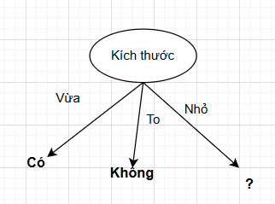
- Tính toán lần 2 với kích thước = Nhỏ
Gini(parent) = 1 - (2/4)² - (2/4)² = 0.5
- Thuộc tính hình dạng
Tròn 1,2 = (1/2,1/2)
Dài 4,5 = (1/2,1/2)
Gini(Tròn) = 1 - (1/2)² - (1/2)² = 0.5
Gini(Dài) = 1 - (1/2)² - (1/2)² = 0.5
Gain of split = 0.5*2/4 + 0.5*2/4 = 0.5
Gain = 0.5 - 0.5 = 0
- Thuộc tính Dạng
Đơn 1,4 = (1/2,1/2)
Kép 2,5 = (1/2,1/2)
Gini(Đơn) = 1 - (1/2)² - (1/2)² = 0.5
Gini(Kép) = 1 - (1/2)² - (1/2)² = 0.5
Gain of split = 0.5*2/4 + 0.5*2/4 = 0.5
Gain = 0.5 - 0.5 = 0
- Thuộc tính Màu
Đỏ 1,2 = (1/2,1/2)
Xanh 4 = (0/1,1/1)
Vàng 5 = (1/1,0/1)
Gini(Đỏ) = 1 - (1/2)² - (1/2)² = 0.5
Gini(Xanh) = 1 - (0/1)² - (1/1)² = 0
Gini(Vàng) = 1 - (1/1)² - (0/1)² = 0
Gain of split = 0.5*2/4 = 0.25
Gain = 0.5 - 0.25 =0.25
→ Chọn thuộc tính Màu có Gain cao nhất
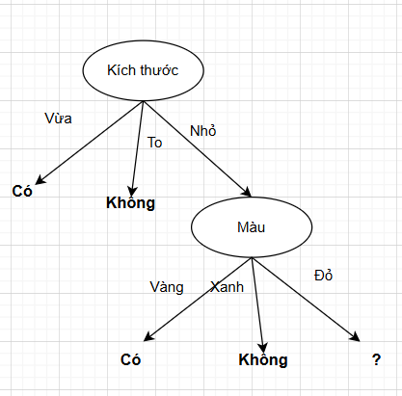
- Tính toán lần 3 với Màu = đỏ
Gini(parent) = 1 - (1/2)² - (1/2)² = 0.5
- Thuộc tính Hình dạng
Tròn 1,2 = (1/2,1/2)
Dài
Gini(Tròn) = = 1 - (1/2)² - (1/2)² = 0.5
Gain of split = = 0.5*1/2 = 0.25
Gain = 0.5 - 0.25 = 0.25
- Thuộc tính Dạng
Đơn 1 = (0/1,1/1)
Kép 2 = (1/1,0/1)
Gini(Đơn) = 1 - (0/1)² - (1/1)² = 0
Gini(Kép) = 1 - (1/1)² - (0/1)² = 0
Gain = 0.5
→ Chọn thuộc tính Dạng có Gain cao nhất
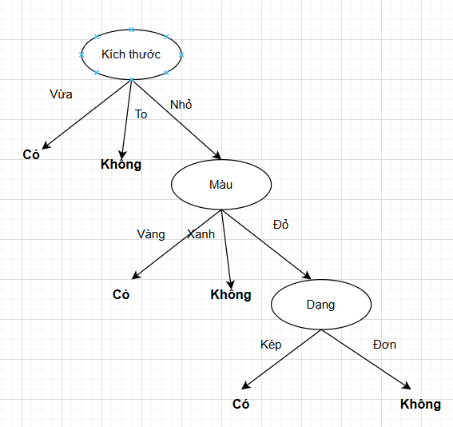

Các bộ luật quyết định:
1) Nếu Kích thước = vừa thì quyết định = có
2) Nếu Kích thước = To thì quyết định = Không
3) Nếu kích thước = Nhỏ và Màu = vàng thì quyết định = có
4) Nếu kích thước = Nhỏ và Màu = Xanh thì quyết định = Không
5) Nếu kích thước = Nhỏ , Màu = Đỏ và Dạng = kép thì quyết định = có
6) Nếu kích thước = Nhỏ , Màu = Đỏ và Dạng = Đơn thì quyết định = không
b) X = (Dài,kép,đỏ,vừa) → có (Luật 1)
Y = (Tròn,đơn,xanh,nhỏ) → Không(luật 4)
2.2 Tìm cây quyết định dùng Entropy
Entropy(Parent) = -4/10log₂4/10 - 6/10log₂6/10 = 0.971
- Thuộc tính hình dạng
Tròn 1,2,3,7,8,9 (có,không) = (3/6,3/6)
Dài 4,5,6,10 = (3/4,1/4)
Entropy(Tròn) = -3/6log₂3/6 -3/6log₂3/6 = 1
Gini(Dài) = = -3/4log₂3/4 -1/4log₂1/4 = 0.811
Gain of split = 1*6/10 + 0.811*4/10 = 0.924
Gain = 0.971 - 0.924 = 0.047
- Thuộc tính Dạng
Đơn 1,3,4,6,9,10 = (3/6,3/6)
Kép 2,5,7,8 = (3/4,1/4)
Entropy(Đơn) = = -3/6log₂3/6 -3/6log₂3/6 = 1
Entropi(kép) = -3/4log₂3/4 -1/4log₂1/4 = 0.811
Gain of split = 1*6/10 + 0.811*4/10 = 0.924
Gain = 0.971 - 0.924 = 0.047
- Thuộc tính Màu
Đỏ 1,2,9,10 = (3/4,1/4)
Xanh 3,4,6 = (1/3,2/3)
Vàng 5,7,8 = (2/3,1/3)
Entropy(Đỏ) = = -3/4log₂3/4 -1/4log₂1/4 = 0.811
Entropy(Xanh) = -1/3log₂1/3 - 2/3log₂2/3 = 0.918
Entropy(vàng) = -1/3log₂1/3 - 2/3log₂2/3 = 0.918
Gain of split = 0.811*4/10 + 0.918*3/10 + 0.918*3/10 = 0.179
Gain = 0.971 - 0.875= 0.096
- Thuộc tính kích thước
Nhỏ 1,2,4,5 = (2/4,2/4)
Vừa 6,8,9,10 = (4/4,0/4)
To 3,7 = (0/2,2/2)
Entropy(Nhỏ) = -2/4log₂2/4 - 2/4log₂2/4 = 1
Entropy(Vừa) = -4/4log₂4/4 = 0
Entropy(To) = -2/2log₂2/2 = 0
Gain of split = 1*4/10 = 0.4
Gain = 0.971 - 0.4 = 0.0.571
→ Chọn thuộc tính Kích thước có Gain cao nhất
- Tính toán lần 2 với kích thước = Nhỏ
Entropy(parent) = = -2/4log₂2/4 -2/4log₂2/4 = 1
- Thuộc tính hình dạng
Tròn 1,2 = (1/2,1/2)
Dài 4,5 = (1/2,1/2)
Entropy(Tròn) = -1/2log₂1/2 - 1/2log₂1/2 = 1
Entropy(Dài) = -1/2log₂1/2 - 1/2log₂1/2 = 1
Gain of split = 1*2/4 + 1*2/4 = 1
Gain = 1 - 1 = 0
- Thuộc tính Dạng
Đơn 1,4 = (1/2,1/2)
Kép 2,5 = (1/2,1/2)
Entropy(Tròn) = -1/2log₂1/2 - 1/2log₂1/2 = 1
Entropy(Dài) = -1/2log₂1/2 - 1/2log₂1/2 = 1
Gain of split = 1*2/4 + 1*2/4 = 1
Gain = 1 - 1 = 0
- Thuộc tính Màu
Đỏ 1,2 = (1/2,1/2)
Xanh 4 = (0/1,1/1)
Vàng 5 = (1/1,0/1)
Entropy(Đỏ) = -1/2log₂1/2 - 1/2log₂1/2 = 1
Entropy(Xanh) = -1/1log₂1/1 - 1/1log₂1/1 = 0
Entropy(Vàng) -1/1log₂1/1 - 1/1log₂1/1 = 0
Gain of split = 1*2/4 = 0.5
Gain = 1 - 0.5 =0.5
→ Chọn thuộc tính Màu có Gain cao nhất
- Tính toán lần 3 với Màu = đỏ
Entropy(parent) = -1/2log₂1/2 - 1/2log₂1/2 = 1
- Thuộc tính Hình dạng
Tròn 1,2 = (1/2,1/2)
Dài
Entropy(Tròn) = -1/2log₂1/2 - 1/2log₂1/2 = 1
Gain of split = 1*1/2 = 0.5
Gain = 1 - 0.5 = 0.5
- Thuộc tính Dạng
Đơn 1 = (0/1,1/1)
Kép 2 = (1/1,0/1)
Entropy(Đơn) = -1/1log₂1/1 = 0
Entropy(Kép) = -1/1log₂1/1 = 0
Gain = 1
→ Chọn thuộc tính Dạng có Gain cao nhất

2.3 Tìm cây quyết định với classification Erorr
Erorr(parent) = 1 - Max(4/10,6/10)= 1 - 6/10 = 0.4
- Thuộc tính hình dạng
Tròn 1,2,3,7,8,9 (có,không) = (3/6,3/6)
Dài 4,5,6,10 = (3/4,1/4)
Erorr(Tròn) = 1 - Max(3/6,3/6)= 0.5
Erorr(Dài) = 1 - Max(3/4,1/4)= 0.25
Gain of split = 0.5*6/10 + 0.25*4/10 = 0.4
Gain = 0.4 - 0.4 = 0
- Thuộc tính Dạng
Đơn 1,3,4,6,9,10 = (3/6,3/6)
Kép 2,5,7,8 = (3/4,1/4)
Erorr(Đơn) = 1 - Max(3/6,3/6)= 0.5
Erorr(kép) = 1 - Max(3/4,1/4)= 0.25
Gain of split = 0.5*6/10 + 0.25*4/10 = 0.4
Gain = 0.4 - 0.4 = 0
- Thuộc tính Màu
Đỏ 1,2,9,10 = (3/4,1/4)
Xanh 3,4,6 = (1/3,2/3)
Vàng 5,7,8 = (2/3,1/3)
Erorr(Đỏ) = 1 - Max(3/4,1/4)= 0.25
Erorr(Xanh) = 1 - Max(1/3,2/3)= 0.33
Erorr(vàng) = 1 - (1/3)² - (2/3)² = 0.33
Gain of split = 0.25*4/10 + 0.33*3/10 + 0.33*3/10 = 0.298
Gain = 0.4 - 0.298 = 0.102
- Thuộc tính kích thước
Nhỏ 1,2,4,5 = (2/4,2/4)
Vừa 6,8,9,10 = (4/4,0/4)
To 3,7 = (0/2,2/2)
Erorr(Nhỏ) = 1- Max (2/4,2/4) = 0.5
Erorr(Vừa) = 1 - Max(4/4,0/4) = 0
Erorr(To) = 1 - (2/2,0/2)= 0
Gain of split = 0.5*4/10 = 0.2
Gain = 0.4 - 0.2 = 0.2
→ Chọn thuộc tính Kích thước có Gain cao nhất
- Tính toán lần 2 với kích thước = Nhỏ
Gini(parent) = 1 - Max(2/4,2/4)= 0.5
- Thuộc tính hình dạng
Tròn 1,2 = (1/2,1/2)
Dài 4,5 = (1/2,1/2)
Erorr(Tròn) = 1 - Max(1/2,1/2)= 0.5
Erorr(Dài) = 1 - Max(1/2,1/2)= 0.5
Gain of split = 0.5*2/4 + 0.5*2/4 = 0.5
Gain = 0.5 - 0.5 = 0
- Thuộc tính Dạng
Đơn 1,4 = (1/2,1/2)
Kép 2,5 = (1/2,1/2)
Erorr(Đơn) = 1 - Max(1/2,1/2)= 0.5
Erorr(Kép) = 1 - Max(1/2,1/2)= 0.5
Gain of split = 0.5*2/4 + 0.5*2/4 = 0.5
Gain = 0.5 - 0.5 = 0
- Thuộc tính Màu
Đỏ 1,2 = (1/2,1/2)
Xanh 4 = (0/1,1/1)
Vàng 5 = (1/1,0/1)
Erorr(Đỏ) = 1 - Max(1/2,1/2)= 0.5
Erorr(Xanh) = 1 Max(0/1,1/1)= 0
Erorr(Vàng) = 1 Max(1/1,0/1)= 0
Gain of split = 0.5*2/4 = 0.25
Gain = 0.5 - 0.25 =0.25
→ Chọn thuộc tính Màu có Gain cao nhất
- Tính toán lần 3 với Màu = đỏ
Gini(parent) = 1 - Max(1/2,1/2) = 0.5
- Thuộc tính Hình dạng
Tròn 1,2 = (1/2,1/2)
Dài
Erorr(Tròn) = 1 - Max(1/2,1/2) = 0.5
Gain of split = 0.5*1/2 = 0.25
Gain = 0.5 - 0.25 = 0.25
- Thuộc tính Dạng
Đơn 1 = (0/1,1/1)
Kép 2 = (1/1,0/1)
Erorr(Đơn) = 1 - Max(0/1,1/1)= 0
Erorr(Kép) = 1 - Max(1/1,0/1)= 0
Gain = 0.5
→ Chọn thuộc tính Dạng có Gain cao nhất
Bài 3: Cho bảng quan sát như sau:
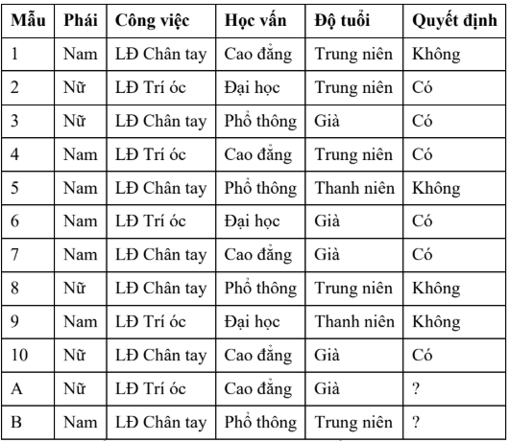
3.1 Tìm cây quyết định với classification erorr
Erorr(parent) = 1 - Max(6/10,4/10) = 0.4
* Thuộc tính Phái
Nam 1,4,5,6,7,9 (có,không) = (3/6,3/6)
Nữ 2,3,8,10 = (3/4,1/4)
Erorr(Nam) = 1 - Max(3/6,3/6) = 0.5
Erorr(Nữ) = 1 - Max(3/4,1/4) = 0.25
Gain of split = 0.5*6/10 + 0.25*4/10 = 0.4
Gain = 0.4 - 0.4 = 0
* Thuộc tính Công việc
LĐ trí óc 2,4,6,9 = (3/4,1/4)
LĐ chân tay 1,3,5,7,8,10 = (3/6,3/6)
Erorr(LĐ trí óc) = 1 - Max(3/4,1/4) = 0.25
Erorr(LĐ chân tay) = 1 - Max(3/6,3/6) = 0.5
Gain of split = 0.5*6/10 + 0.25*4/10 = 0.4
Gain = 0.4 - 0.4 = 0
* Thuộc tính Học vấn
Phổ thông 3,5,8 = (1/3,2/3)
Cao đẳng 1,4,7,10 = (3/4,1/4)
Đại học 2,6,9 = (2/3,1/3)
Erorr(Phổ thông) = 1 - Max(1/3,2/3) = 0.33
Erorr(Cao đẳng) = 1 - Max(3/4,1/4) = 0.25
Erorr(Đại học) = 1 - Max(2/3,1/3) = 0.33
Gain of split = 0.33*3/10 + 0.25*4/10 + 0.33*3/10 = 0.298
Gain = 0.4 - 0.298 = 0.102
* Thuộc tính Độ tuổi
Trung niên 1,2,4,8 = (2/4,2/4)
Thanh niên 5,9 = (0/2,2/2)
Già 3,6,7,10 = (4/4,0/4)
Erorr(Trung niên) = 1 - Max(2/4,2/4) = 0.5
Erorr(Thanh niên) = 1 - Max(0/2,2/2) = 0
Erorr(Già) = 1 - Max(4/4,0/4) = 0
Gain of split = 0.5*4/10 = 0.2
Gain = 0.4 - 0.2 = 0.2
→ chọn thuộc tính Độ tuổi có Gain cao nhất
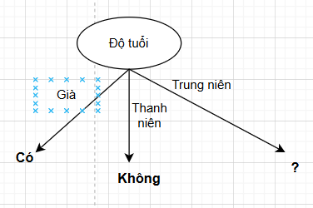
- Tính toán lần 2 với độ tuổi = Trung niên
Erorr(Parent) = 1 - Max(2/4,2/4) = 0.5
- Thuộc tính Phái
Nam 1,4 = (1/2,1/2)
Nữ 2,8 = (1/2,1/2)
Erorr(Nam) = 1 - Max(1/2,1/2) = 0.5
Erorr(Nữ) = 1 - Max(1/2,1/2) = 0.5
Gain of split = 0.5 * 2/4 + 0.5*2/4 = 0.5
Gain = 0.5 - 0.5 = 0
- Thuộc tính Công việc
LĐ trí óc 2,4 = (2/2,0/2)
LĐ chân tay 1,8 = (0/2,2/2)
Erorr(LĐ trí óc) = 1 - Max(2/2,0/2) = 0
Erorr(LĐ chân tay) = 1 - Max(0/2,2/2) = 0
Gain of split = 0.5
- Thuộc tính học vấn
Phổ thông 8 = (0/1,1/1)
Cao đẳng 1,4 = (1/2,1/2)
Đại học 2 = (1/1,0/1)
Erorr(Phổ thông) = 1 - Max(0/1,1/1) = 0
Erorr(Cao đẳng) = 1 - Max(1/2,1/2) = 0.5
Erorr(Đại học) = 1 - Max(1/1,0/1) = 0
Gain of split = 0.5*2/4 = 0.25
Gain = 0.5 - 0.25 = 0.25
→ chọn thuộc tính Công việc có Gain cao nhất
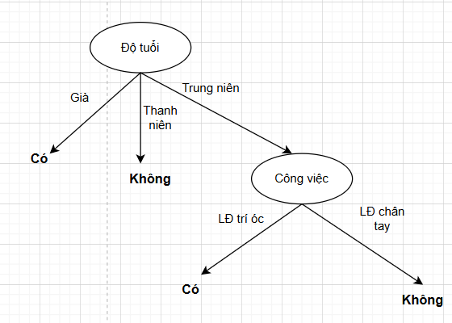
Các bộ luật quyết định
1) Nếu độ tuổi = Già thì quyết định = có
2) Nếu độ tuổi = Thanh niên thì quyết định = không
3) Nếu độ tuổi = Trung niên và Công việc = LĐ trí óc thì quyết định = có\
4) Nếu độ tuổi = Trung niên và Công việc = LĐ chân tay thì quyết định = không
b) A(Nữ,LĐ trí óc,Cao đẳng,Già)→ có (luật 1)
B(Nam,LĐ chân tay,phổ thông, trung niên)→Không (Luật 4)
3.2 Tìm cây quyết định với Gini index
Gini(parent) = 1 - (6/10)² - (4/10)²= 0.48
* Thuộc tính Phái
Nam 1,4,5,6,7,9 (có,không) = (3/6,3/6)
Nữ 2,3,8,10 = (3/4,1/4)
Gini(Nam) = 1 - (3/6)² - (3/6)²= 0.5
Gini(Nữ) = 1 - (3/4)² - (1/4)²= 0.375
Gain of split = 0.5*6/10 + 0.375*4/10 = 0.45
Gain = 0.48 - 0.45 = 0.03
* Thuộc tính Công việc
LĐ trí óc 2,4,6,9 = (3/4,1/4)
LĐ chân tay 1,3,5,7,8,10 = (3/6,3/6)
Gini(LĐ trí óc) = 1 - (3/4)² - (1/4)²= 0.375
Gini(LĐ chân tay) = 1 - (3/6)² - (3/6)²= 0.5
Gain of split = 0.5*6/10 + 0.25*4/10 = 0.45
Gain = 0.48 - 0.45 = 0.03
* Thuộc tính Học vấn
Phổ thông 3,5,8 = (1/3,2/3)
Cao đẳng 1,4,7,10 = (3/4,1/4)
Đại học 2,6,9 = (2/3,1/3)
Gini(Phổ thông) = 1 - (1/3)² - (2/3)²= 0.44
Gini(Cao đẳng) = 1 - (3/4)² - (1/4)²= 0.375
Gini(Đại học) = 1 - (2/3)² - (1/3)²= 0.44
Gain of split = 0.44*3/10 + 0.375*4/10 + 0.44*3/10 = 0.414
Gain = 0.48 - 0.414 = 0.066
* Thuộc tính Độ tuổi
Trung niên 1,2,4,8 = (2/4,2/4)
Thanh niên 5,9 = (0/2,2/2)
Già 3,6,7,10 = (4/4,0/4)
Gini(Trung niên) = 1 - (2/4)² - (2/4)²= 0.5
Gini(Thanh niên) = 1 - (0/2)² - (2/2)² = 0
Gini(Già) = 1 - (4/4)² - (0/0)² = 0
Gain of split = 0.5*4/10 = 0.2
Gain = 0.48 - 0.2 = 0.28
→ chọn thuộc tính Độ tuổi có Gain cao nhất
- Tính toán lần 2 với độ tuổi = Trung niên
Gini(Parent) = 1 - (2/4)² - (2/4)²= 0.5
Thuộc tính Phái
Nam 1,4 = (1/2,1/2)
Nữ 2,8 = (1/2,1/2)
Gini(Nam) = 1 - (1/2)² - (1/2)²= 0.5
Gini(Nữ) = 1 - (1/2)² - (1/2)²= 0.5
Gain of split = 0.5 * 2/4 + 0.5*2/4 = 0.5
Gain = 0.5 - 0.5 = 0
- Thuộc tính Công việc
LĐ trí óc 2,4 = (2/2,0/2)
LĐ chân tay 1,8 = (0/2,2/2)
Gini(LĐ trí óc) = 1 - (2/2)² - (0/2)² = 0
Gini(LĐ chân tay) = 1 - (0/2)² - (2/2)² = 0
Gain of split = 0.5
- Thuộc tính học vấn
Phổ thông 8 = (0/1,1/1)
Cao đẳng 1,4 = (1/2,1/2)
Đại học 2 = (1/1,0/1)
Gini(Phổ thông) = 1 - (0/1)² - (1/1)² = 0
Gini(Cao đẳng) = 1 -(1/2)² - (1/2)² = 0.5
Gini(Đại học) = 1 - (1/1)² - (0/1)² = 0
Gain of split = 0.5*2/4 = 0.25
Gain = 0.5 - 0.25 = 0.25
→ chọn thuộc tính Công việc có Gain cao nhất
3.3 Tìm cây quyết định với Entropy
Entropy(parent) = -6/10log₂6/10 - 4/10log₂4/10 = 0.971
* Thuộc tính Phái
Nam 1,4,5,6,7,9 (có,không) = (3/6,3/6)
Nữ 2,3,8,10 = (3/4,1/4)
Entropy(Nam) = -3/6log₂3/6 - 3/6log₂3/6 = 1
Entropy(Nữ) = -3/4log₂3/4 - 1/4log₂1/4 = 0.811
Gain of split = 1*6/10 + 0.811*4/10 = 0.924
Gain = 0.971 - 0.924 = 0.0466
* Thuộc tính Công việc
LĐ trí óc 2,4,6,9 = (3/4,1/4)
LĐ chân tay 1,3,5,7,8,10 = (3/6,3/6)
Entropy(LĐ trí óc) = -3/4log₂3/4 - 1/4log₂1/4 = 0.811
Entropy(LĐ chân tay) = -3/6log₂3/6 - 3/6log₂3/6 = 1
Gain of split = 1*6/10 + 0.811*4/10 = 0.924
Gain = 0.971 - 0.924 = 0.0466
* Thuộc tính Học vấn
Phổ thông 3,5,8 = (1/3,2/3)
Cao đẳng 1,4,7,10 = (3/4,1/4)
Đại học 2,6,9 = (2/3,1/3)
Entropy(Phổ thông) = -1/3log₂1/3 - 2/3log₂2/3 = 0.918
Entropy(Cao đẳng) = -3/4log₂3/4 - 1/4log₂1/4 = 0.811
Entropy(Đại học) = -2/3log₂2/3 - 1/3log₂1/3 = 0.918
Gain of split = 0.918*3/10 + 0.811*4/10 + 0.918*3/10 = 0.875
Gain = 0.971 - 0.875 = 0.096
* Thuộc tính Độ tuổi
Trung niên 1,2,4,8 = (2/4,2/4)
Thanh niên 5,9 = (0/2,2/2)
Già 3,6,7,10 = (4/4,0/4)
Entropy(Trung niên) = -2/4log₂2/4 - 2/4log₂2/4 = 1
Entropy(Thanh niên) = -2/2log₂2/2= 0
Entropy(Già) = -4/4log₂4/4= 0
Gain of split = 1*4/10 = 0.4
Gain = 0.971 - 0.4 = 0.571
→ chọn thuộc tính Độ tuổi có Gain cao nhất
- Tính toán lần 2 với độ tuổi = Trung niên
Entropy(Parent) = -2/4log₂2/4 - 2/4log₂2/4 = 1
Thuộc tính Phái
Nam 1,4 = (1/2,1/2)
Nữ 2,8 = (1/2,1/2)
Entropy(Nam) = -1/2log₂1/2 - 1/2log₂1/2 = 1
Entropy(Nữ) = -1/2log₂1/2 - 1/2log₂1/2 = 1
Gain of split = 1* 2/4 + 1*2/4 = 1
Gain = 1 - 1 = 0
- Thuộc tính Công việc
LĐ trí óc 2,4 = (2/2,0/2)
LĐ chân tay 1,8 = (0/2,2/2)
Entropy(LĐ trí óc) = -2/2log₂2/2= 0
Entropy(LĐ chân tay) = -2/2log₂2/2= 0
Gain of split = 0.5
- Thuộc tính học vấn
Phổ thông 8 = (0/1,1/1)
Cao đẳng 1,4 = (1/2,1/2)
Đại học 2 = (1/1,0/1)
Entropy(Phổ thông) = -1/1log₂1/1= 0
Entropy(Cao đẳng) = -1/2log₂1/2 - 1/2log₂1/2 = 1
Entropy(Đại học) = -1/1log₂1/1= 0
Gain of split = 1*2/4 = 0.5
Gain = 1- 0.5 = 0.5
→ chọn thuộc tính Công việc có Gain cao nhất

